

**Prof. Luiz Paulo Zanetti**

**E-mail:** [**luizpaulozanetti@hotmail.com**](mailto:luizpaulozanetti@hotmail.com)



**Curso Superior de Tecnologia em**

**Análise e Desenvolvimento de Sistemas**

**Disciplina**

**Linguagem de Programação**

**Exercício - 01**

**Criar um programa em linguagem C que efetue a soma de dois números do tipo real.**

**Código:**

#include<stdio.h> // Responsavel pelos comandos printf e scanf

#include<conio.h> // Responsavel pelo comando getch

main(){

/*Criar um programa em linguagem C que efetue a soma de dois numeros dos tipo real*/

float num1, num2, soma; // Declaracao das variaveis do tipo real(ponto flutuante)

printf("Programa de soma de dois numeros!!\n\n"); // Imprime texto para o usuario

printf("Digite o primeiro numero: \n"); // Imprime texto para o usuario

scanf("%f", &num1); // Obtem o valor do primeiro numero

printf("Digite o segundo numero: \n"); // Imprime texto para o usuario

scanf("%f", &num2); // Obtem o valor do segundo numero

soma = num1 + num2; // Realiza a operacao de soma

printf("%.2f + %.2f = %.2f", num1, num2, soma); // Imprime os valores digitados, e a soma dos numeros para o usuario

getch(); // Aguarda o usuario digitar uma tecla qualquer para encerrar a execucao do programa

}

**Programa em execução:**

**Exercício - 02**

**Criar um programa em linguagem C que resolva a fórmula de Bháskara.**

**Código:**

#include<stdio.h> // Responsavel pelos comandos printf e scanf

#include<windows.h> // Responsavel pelo comando system

#include<math.h> // Responsavel pelo comando pow

main(){

system("cls"); // Limpa a tela do prompt

float a, b, c, x1, x2, d; // Declaracao das variaveis do tipo real(ponto flutuante)

printf("Programa de Bhaskara\n"); // Imprime o texto para o usuario

printf("Digite o valor de A: \n"); // Imprime o texto para o usuario

scanf("%f", &a); // Recebe o valor de A fornecido pelo usuario

printf("Digite o valor de B: \n"); // Imprime o texto para o usuario

scanf("%f", &b); // Recebe o valor de B fornecido pelo usuario

printf("Digite o valor de C: \n"); // Imprime o texto para o usuario

scanf("%f", &c); // Recebe o valor de C fornecido pelo usuario

d = (b * b) - (4 * a* c); // Calcula o valor de Delta

x1 = (-b +sqrt(d))/(2 * a); // Calcula uma das raizes(x1)

x2 = (-b -sqrt(d))/(2 * a); // Calcula outra das raizes(x2)

printf("Delta = %.2f\n", d); // Imprime para o usuario o valor de Delta

printf("x1 = %.2f e x2 = %.2f\n\n", x1, x2); // Imprime para o usuario as raizes calculadas

system("pause"); // Exibe uma mensagem ao final do programa, aguardando o usuario digitar enter para encerrar a execucao

}

**Programa em execução:**

**Exercício - 03**

**Criar um programa em linguagem C que converta sua idade em meses, semanas, dias, horas, minutos e segundos.**

**Código:**

#include<stdio.h> // Responsavel pelos comandos printf e scanf

#include<conio.h> // Responsavel pelo comando getch

#include<windows.h> // Responsavel pelo comando system

main(){

/*Criar um programa em linguagem C que converta sua idade em meses, semanas, dias, horas, minutos e segundos.*/

system("cls"); // Limpa a tela do prompt

float idade, meses, semanas, dias, horas, minutos, segundos; // Declaracao das variaveis do tipo real(ponto flutuante)

printf("Digite sua idade: \n"); // Imprime texto para o usuario

scanf("%f", &idade); // Recebe o valor da idade digitada pelo usuario

meses = idade / 12; // Execucao do calculo dos meses

semanas = meses * 4; // Execucao do calculo dos semanas

dias = semanas * 7; // Execucao do calculo dos dias

horas = dias * 24; // Execucao do calculo dos horas

minutos = horas * 60; // Execucao do calculo dos minutos

segundos = minutos * 60; // Execucao do calculo dos segundos

printf("Voce tem %.0f anos. %.0f meses. %.0f semanas. %.0f dias. %.0f horas. %.0f minutos. %.0f segundos.", idade, meses, semanas, dias, horas, minutos, segundos);

// O comando acima exibe o valor de todas as variaveis calculadas anteriormente

getch(); // Aguarda o usuario digitar uma tecla qualquer para encerrar a execucao do programa

}

**Programa em execução:**

**Exercício - 04**

**Criar um programa em linguagem C que faça a conversão de metros em km hm, dam, dc, cm e mm.**

**Código:**

#include<stdio.h> // Responsavel pelos comandos printf e scanf

#include<conio.h> // Responsavel pelo comando getch

#include<windows.h> // Responsavel pelo comando system

main(){

/* Criar um programa em linguagem C que faca a conversao de metros em km hm, dam, dc, cm e mm*/

system("cls"); // Limpa a tela do prompt

float metros, km, hm, dam, dc, cm, mm; // Declaracao das variaveis do tipo real(ponto flutuante)

printf("Digite um valor em metros: \n"); // Imprime o texto para o usuario

scanf("%f", &metros); // Recebe o valor digitado pelo usuario, em metros

km = metros / 1000; // Execucao da conversao para quilometros

hm = metros / 100; // Execucao da conversao para hectometros

dam = metros / 10; // Execucao da conversao para decametros

dc = metros * 10; // Execucao da conversao para decimetros

cm = metros * 100; // Execucao da conversao para centimetros

mm = metros * 1000; // Execucao da conversao para milimetros

printf("A medida em metros e %f. Equivale a: \n%f km\n%f hm\n%f dam\n%.3f dc\n%.3f cm\n%.3f mm", metros, km, hm, dam, dc, cm, mm);

// O comando acima exibe o valor de todas as variaveis calculadas anteriormente

getch(); // Aguarda o usuario digitar uma tecla qualquer para encerrar a execucao do programa

}

**Programa em execução:**

**Exercício - 05**

**Criar um programa em linguagem C que converta um número decimal de 0 a 15 em número binário.**

**Código:**

#include<stdio.h> // Responsavel pelos comandos printf e scanf

#include<conio.h> // Responsavel pelo comando getch

#include<windows.h> // Responsavel pelo comando system

main(){

/* Criar um programa em linguagem C que converta um numero decimal de 0 a 15 em numero binïario.*/

system("cls"); // Limpa a tela do prompt

int num, x1, x2, x3, x4; // Declaracao das variaveis do tipo inteiro

printf("Conversor de decimal para binario\n"); // Imprime o texto para o usuario

printf("Digite um numero decimal de 0 a 15: \n"); // Imprime o texto para o usuario

scanf("%d", &num); // Recebe o numero decimal digitado pelo usuario

x1 = num % 2; // Calcula o valor do primeiro bit

x2 = (num/2) % 2; // Calcula o valor do segundoo bit

x3 = (num/2/2) % 2; // Calcula o valor do terceiro bit

x4 = (num/2/2/2) % 2; // Calcula o valor do quarto bit

printf("\n%d%d%d%d", x4, x3, x2, x1);

// O comando acima mprime para o usuario o valor dos bits concatenados

getch(); // Aguarda o usuario digitar uma tecla qualquer para encerrar a execucao do programa

}

**Programa em execução:**

**Exercício - 06**

**Criar um programa em linguagem C que faça a conversão de 4 bits (NIBLE) em um número decimal.**

**Código:**

#include<stdio.h> // Responsavel pelos comandos printf e scanf

#include<conio.h> // Responsavel pelo comando getch

#include<windows.h> // Responsavel pelo comando system

main(){

/* Criar um programa em linguagem C que faca a conversao de 4 bit( NIBLE ) em um numero decimal.*/

system("cls"); // Limpa a tela do prompt

int num, x1, x2, x3, x4; // Declaracao das variaveis do tipo inteiro

printf("Programa para conversao de 4bits para decimal\n"); // Imprime o texto para o usuario

printf("Digite o numero: \n "); // Imprime o texto para o usuario

scanf("%d%d%d%d", &x1, &x2, &x3, &x4); // Recebe os valores dos 4 bits fornecidos pelo usuario

num = ((x1 * 8) + (x2 * 4) + (x3 * 2) + (x4 * 1)); // Executa a conversao de decimal para binario

printf("Decimal: %d", num); // Imprime para o usuario o valor convertido para decimal

getch(); // Aguarda o usuario digitar uma tecla qualquer para encerrar a execucao do programa

}

**Programa em execução:**

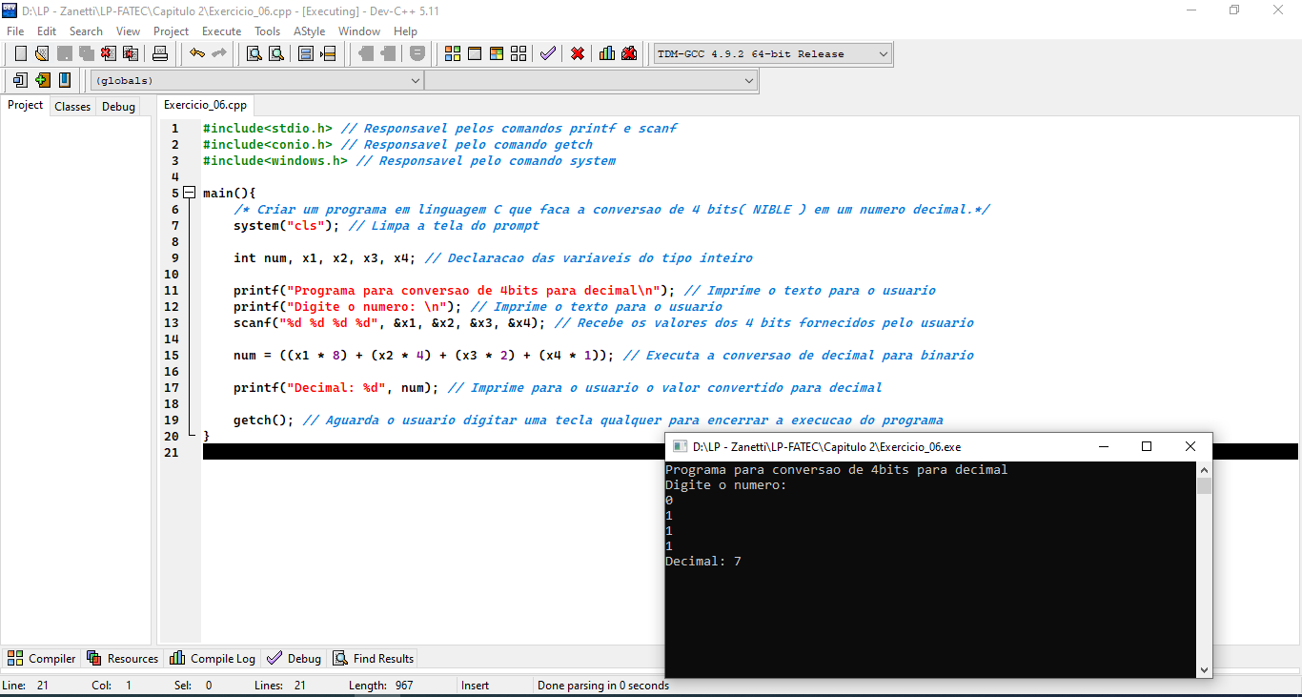

**Exercício - 07**

**Criar um programa em linguagem C que calcule o perímetro e a área de uma circunferência de raio R (fornecido pelo usuário).**

**Código:**

#include<stdio.h> // Responsavel pelos comandos printf e scanf

#include<conio.h> // Responsavel pelo comando getch

#include<windows.h> // Responsavel pelo comando system

#include<math.h> // Responsavel pelo comando pow

main(){

/* Criar um programa em linguagem C que calcule o perimetro e a area de uma circunferencia de raio R (fornecido pelo usuario).*/

system("cls"); // Limpa a tela do prompt

float raio, perimetro, area; // Declaracao das variaveis do tipo real(ponto flutuante)

printf("Calculadora de perimetro e area de circunferencia\n"); // Imprime o texto para o usuario

printf("Digite o valor do raio: \n"); // Imprime o texto para o usuario

scanf("%f", &raio); // Recebe o valor do raio fornecido pelo usuario

perimetro = 2 * 3.14 * raio; // Calcula o perimetro da circunferencia

area = 3.14 * pow(raio, 2); // Calcula a area da circunferencia

printf("Raio: %.2f \nPerimetro: %.2f\nArea: %.2f", raio, perimetro, area);

// Acima o comando exibe para o usuario a mensagem com as variaveis calculadas anteriormente

getch(); // Aguarda o usuario digitar uma tecla qualquer para encerrar a execucao do programa

}

**Programa em execução:**

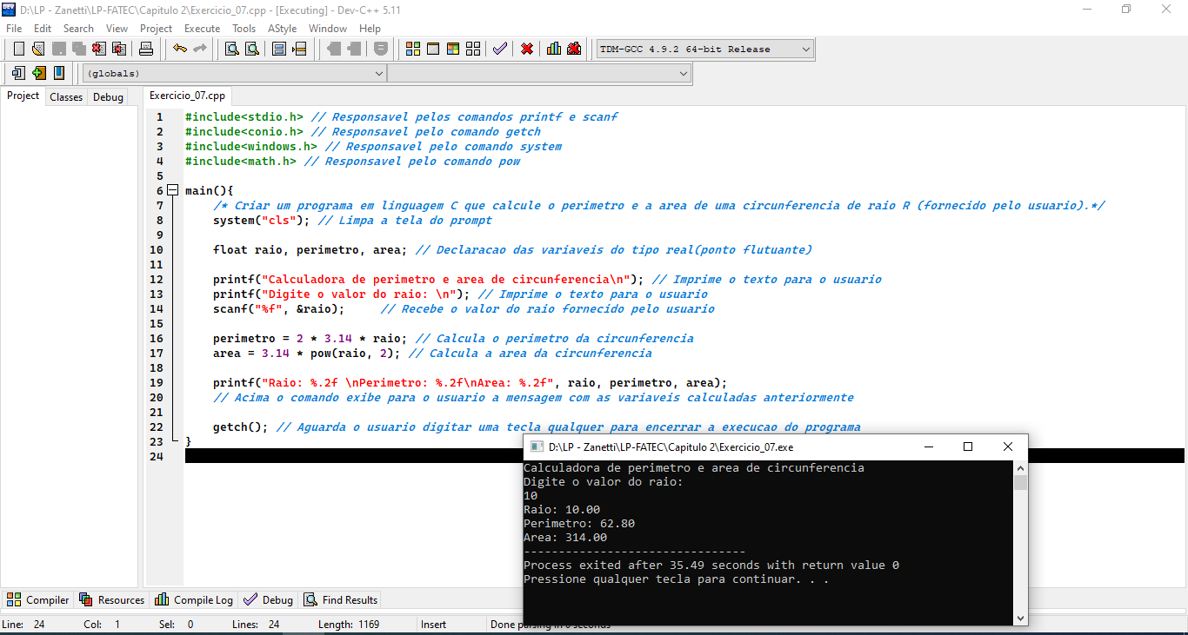

**Exercício - 08**

**Criar um programa em linguagem C que receba uma medida em pés, faca as conversões e a seguir mostre os resultados:**

**a) Polegadas;**

**b) Jardas;**

**c) Milhas.**

**Código:**

#include<stdio.h> // Responsavel pelos comandos printf e scanf

#include<conio.h> // Responsavel pelo comando getch

#include<windows.h> // Responsavel pelo comando system

main(){

/* Criar um programa em linguagem C que receba uma medida em pes, faca as conversoes e a seguir mostre os resultados.

a) Polegadas; b) Jardas; c) Milhas.*/

system("cls"); // Limpa a tela do prompt

float pes, pol, jar, mil; // Declaracao das variaveis do tipo real(ponto flutuante)

printf("Conversor de medidas em pes\n"); // Imprime o texto para o usuario

printf("Digite o valor em pes: \n"); // Imprime o texto para o usuario

scanf("%f", &pes); // Recebe o valor da medida em pes, fornecida pelo usuario

pol = pes * 12; // Conversao da medida em pes para polegadas

jar = pes / 3; // Conversao da medida em pes para jardas

mil = pes / 5280; // Conversao da medida em pes para milhas

printf("Pes: %.2f\nPolegadas: %.2f\nJardas: %.2f\nMilhas: %.2f", pes, pol, jar, mil);

// Acima, e exibido para o usuario a mensagem contendo as variaveis calculadas anteriormente, medida em polegadas, jardas e milhas

getch(); // Aguarda o usuario digitar uma tecla qualquer para encerrar a execucao do programa

}

**Programa em execução:**

**Exercício - 09**

**Uma fábrica de brinquedos no Japão inventou uma nova forma de produzir bambolês. O cliente escolhe o raio do bambolê e a fábrica produz o bambolê sob medida para o cliente.**

**Crie um programa para ajudar o fabricante a calcular o perímetro do bambolê baseado na medida do raio escolhida pelo cliente.**

**Código:**

#include<stdio.h> // Responsavel pelos comandos printf e scanf

#include<conio.h> // Responsavel pelo comando getch

#include<windows.h> // Responsavel pelo comando system

main(){

/* Uma fabrica de brinquedos no Japao inventou uma nova forma de produzir bamboles. O cliente escolhe o raio do

bambole e a fabrica produz o bambole sob medida para o cliente. Crie um programa para ajudar o fabricante a calcular o perimetro do bambolï¿½ baseado

na medida do raio escolhida pelo cliente. */

system("cls"); // Limpa a tela do prompt

float raio, perimetro, area; // Declaracao das variaveis do tipo real(ponto flutuante)

printf("Calculadora de perimetro do bambole\n"); // Imprime o texto para o usuario

printf("Digite o valor do raio do bambole: \n"); // Imprime o texto para o usuario

scanf("%f", &raio); // Recebe o valor do raio fornecido pelo usuario

perimetro = 2 * 3.14 * raio; // Calcula o perimetro do bambole

printf("Raio do bambole: %.2f \nPerimetro necessario: %.2f", raio, perimetro);

// Acima, e exibida a mensagem para o usuario contendo o raio digitado, e o perimetro do bambole ja calculado

getch(); // Aguarda o usuario digitar uma tecla qualquer para encerrar a execucao do programa

}

**Programa em execução:**

**Exercício - 10**

**Uma pizzaria de São Paulo inventou uma nova modalidade de pizza, chamada de Meia Pizza da Casa. O cliente escolhe o raio da pizza e o pizzaiolo faz uma meia pizza de calabresa com essa medida de raio.**

**Crie um programa para ajudar o pizzaiolo a calcular a área da Meia Pizza da Casa baseada na medida do raio escolhida pelo cliente.**

**Código:**

#include<stdio.h> // Responsavel pelos comandos printf e scanf

#include<conio.h> // Responsavel pelo comando getch

#include<windows.h> // Responsavel pelo comando system

#include<math.h> // Responsavel pelo comando pow

main(){

/* Uma pizzaria de Sao Paulo inventou uma nova modalidade de pizza, chamada de Meia Pizza da Casa.

O cliente escolhe o raio da pizza e o pizzaiolo faz uma meia pizza de calabresa com essa medida de

raio. Crie um programa para ajudar o pizzaiolo a calcular a area da Meia Pizza da Casa baseada

na medida do raio escolhida pelo cliente. */

system("cls"); // Limpa a tela do prompt

float raio, meiaArea, area; // Declaracao das variaveis do tipo real(ponto flutuante)

printf("Calculadora de area da pizza\n"); // Imprime o texto para o usuario

printf("Digite o valor do raio da pizza: \n"); // Imprime o texto para o usuario

scanf("%f", &raio); // Recebe o valor do raio fornecido pelo usuario

area = 3.14 * pow(raio, 2); // Calcula a area da pizza

meiaArea = area / 2; // Calcula a area de meia pizza

printf("Raio da pizza: %.2f \nArea total da pizza: %.2f\nArea da Meia Pizza da Casa: %.2f", raio, area, meiaArea);

// Acima, exibe a mensagem para o usuario contendo o raio da pizza, a area dela, e a area da Meia Pizza da Casa

getch(); // Aguarda o usuario digitar uma tecla qualquer para encerrar a execucao do programa

}

**Programa em execução:**

**Exercício - 11**

**Criar um programa em linguagem C programa que Calcule o consumo de**

**um veículo conforme os dados informado no teclado:**

**Tempo em horas, velocidade média e consumo médio.**

**Código:**

#include<stdio.h> // Responsavel pelos comandos printf e scanf

#include<windows.h> // Responsavel pelo comando system

main() {

system("cls"); // Limpa a tela do prompt

float horas, velmedia, medcons, dist, consumoFinal;

printf("Programa consumo de combustivel!\n\n"); // Imprime o texto para o usuario

printf("Digite a quantidade de horas: \n"); // Imprime o texto para o usuario

scanf("%f",&horas); // Recebe a quantidade de horas

printf("Digite a velocidade media: \n"); // Imprime o texto para o usuario

scanf("%f", &velmedia); // Recebe a velocidade media

printf("Digite a media cosnumo: \n"); // Imprime o texto para o usuario

scanf("%f", &medcons); // Recebe o valor da media de consumo

dist = velmedia * horas; // Calcula a distancia percorrida pelo veiculo

consumoFinal = dist / medcons; // Calcula o consumo final de combustivel

printf("O consumo medio de combustivel em KM por Litro: %.2f\n", consumoFinal); // Exibe para o usuario a mensagem contendo o consumo final calculado

system("pause"); // Aguarda o usuario pressionar Enter para encerrar a execucao do programa

}

**Programa em execução:**

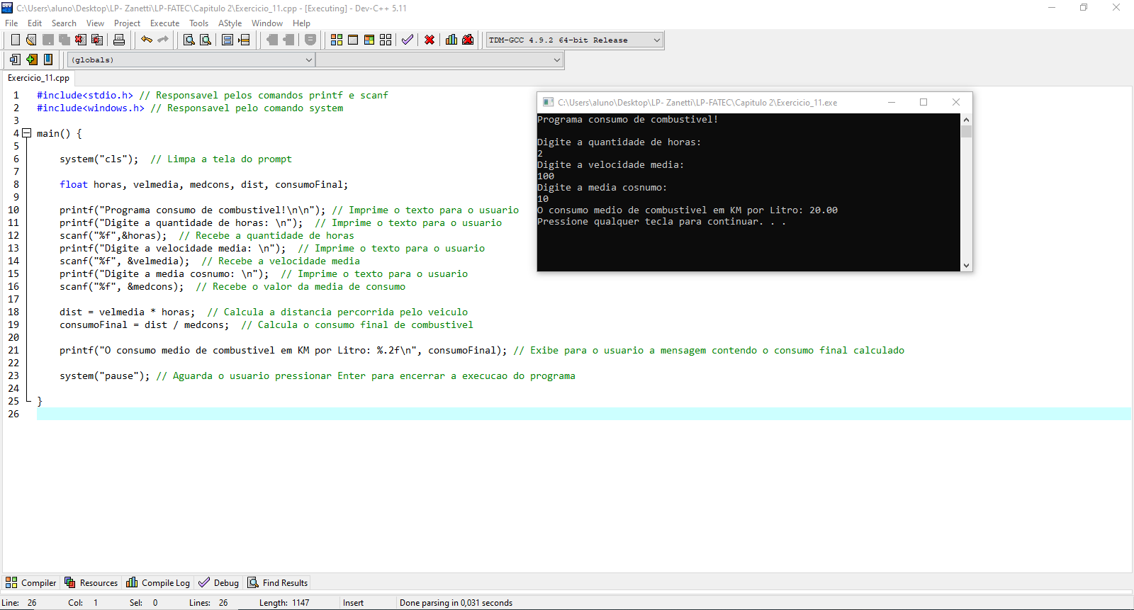

**Exercício - 12**

**Um fabricante de ferraduras africano acaba de expandir os negócios. Agora ele fabrica ferraduras para qualquer tipo de animal com**

**casco. O formato das ferraduras e o de meia tora. O cliente escolhe o raio externo e o raio interno e ele produz a ferradura. Crie um**

**programa para ajudar o ferreiro a calcular a área da ferradura baseado na medida do raio esterno e interno fornecido pelo cliente.**

**Código:**

#include<stdio.h> // Responsavel pelos comandos printf e scanf

#include<conio.h> // Responsavel pelo comando getch

#include<windows.h> // Responsavel pelo comando system

#include<math.h> // Responsavel pelo comando pow

main(){

/* Um fabricante de ferraduras africano acaba de expandir os negocios. Agora ele fabrica ferraduras para qualquer tipo de animal com

casco. O formato das ferraduras e o de meia tora. O cliente escolhe o raio externo e o raio interno e ele produz a ferradura. Crie um

programa para ajudar o ferreiro a calcular a area da ferradura baseado na medida do raio esterno e interno fornecido pelo cliente. */

system("cls"); // Limpa a tela do prompt

float raioExterno, raioInterno, areaExterna, areaInterna, areaFerradura;

printf("Calculadora de area de ferradura meia tora \n"); // Imprime o texto para o usuario

printf("Digite o raio externo da ferradura: \n"); // Imprime o texto para o usuario

scanf("%f", &raioExterno); // Recebe o valor do raio externo fornecido pelo usuario

printf("Digite o raio interno da ferradura: \n"); // Imprime o texto para o usuario

scanf("%f", &raioInterno); // Recebe o valor do raio interno fornecido pelo usuario

areaExterna = (3.14 * pow(raioExterno, 2)) / 2; // Calcula a area do circulo mais externo, e divide por dois para ter a semicircunferencia

areaInterna = (3.14 * pow(raioInterno, 2)) / 2; // Calcula a area do circulo mais interno, e divide por dois para ter a semicircunferencia

areaFerradura = areaExterna - areaInterna;

// Acima e calculada a diferenca entre o semicirculo externo e o interno, restando apenas a area da ferradura

printf("A area da ferradura e: %.2f.", areaFerradura); // Exibe a mensagem com a area da ferradura calculada

getch(); // Aguarda o usuario digitar uma tecla qualquer para encerrar a execucao do programa

}

**Programa em execução:**

**Exercício - 13**

**Crie um programa em C que leia a base e a altura de um triangulo, calcule sua área e o perímetro, e imprima o resultado para o usuário.**

**Código:**

#include<stdio.h> // Responsavel pelos comandos printf e scanf

#include<conio.h> // Responsavel pelo comando getch

#include<windows.h> // Responsavel pelo comando system

main(){

/* Crie um programa que leia a base e a altura de um triangulo, calcule sua area, e imprima o resultado para o usuario. */

system("cls"); // Limpa a tela do prompt

float base, altura, area; // Declaracao das variaveis do tipo real(ponto flutuante)

printf("Calculadora de area e perimetro de Triangulos! \n"); // Imprime o texto para o usuario

printf("Digite o tamanho da base do triangulo: \n"); // Imprime o texto para o usuario

scanf("%f", &base); // Recebe o valor da base fornecido pelo usuario

printf("Digite a altura do triangulo: \n"); // Imprime o texto para o usuario

scanf("%f", &altura); // Recebe o valor da altura fornecida pelo usuario

area = (base * altura) / 2; // Calcula a area do triangulo

printf("A area do triangulo e: %.2f.",area); // Exibe a mensagem com a area do triangulo calculada

getch(); // Aguarda o usuario digitar uma tecla qualquer para encerrar a execucao do programa

}

**Programa em execução:**

**Exercício - 14**

**Crie um programa em C que receba a temperatura em °C(graus Celsius), e converta para Fahrenheit e para Kelvin.**

**Código:**

#include<stdio.h> // Responsavel pelos comandos printf e scanf

#include<conio.h> // Responsavel pelo comando getch

#include<windows.h> // Responsavel pelo comando system

main(){

/* Crie um programa em C que receba a temperatura em °C(graus Celsius), e converta para Fahrenheit e para Kelvin. */

system("cls"); // Limpa a tela do prompt

float celsius, fah, kelvin; // Declaracao das variaveis do tipo real(ponto flutuante)

printf("Conversor de Temperaturas \n"); // Imprime o texto para o usuario

printf("Digite a temperatura em graus celsius(C): \n"); // Imprime o texto para o usuario

scanf("%f", &celsius); // Recebe o valor da temperatura fornecida pelo usuario

fah = (1.8 * celsius) + 32; // Calcula a conversao de celsius para fahrenheit

kelvin = celsius + 273; // Calcula a conversao de celsius para kelvin

printf("Temperatura em:\nCelsius: %.2f\nFahrenheit: %.2f\nKelvin: %.2f", celsius, fah, kelvin);

// O comando acima exibe a mensagem com as conversoes ja calculadas

getch(); // Aguarda o usuario digitar uma tecla qualquer para encerrar a execucao do programa

}

**Programa em execução:**

**Exercício - 15**

**Crie um programa em C que receba do usuário dois números, calcule e mostre o dobro e o triplo do primeiro número, e o produto do primeiro pelo segundo número.**

**Código:**

#include<stdio.h> // Responsavel pelos comandos printf e scanf

#include<conio.h> // Responsavel pelo comando getch

#include<windows.h> // Responsavel pelo comando system

main(){

/* Crie um programa em C que receba do usuário dois números, calcule e mostre o dobro e o triplo do primeiro numero,

e o produto do primeiro pelo segundo numero. */

system("cls"); // Limpa a tela do prompt

float num1, num2, dobro, triplo, produto; // Declaracao das variaveis do tipo real(ponto flutuante)

printf("Programa que calcula dobro, triplo e protudo entre numeros!\n"); // Imprime o texto para o usuario

printf("Digite o primeiro numero: \n"); // Imprime o texto para o usuario

scanf("%f", &num1); // Recebe o primeiro numero digitado pelo usuario

printf("Digite o segundo numero: \n"); // Imprime o texto para o usuario

scanf("%f", &num2); // Recebe o segundo numero digitado pelo usuario

dobro = num1 * 2; // Calcula o dobro de num1

triplo = num1 * 3; // Calcula o triplo de num1

produto = num1 * num2; // Calcula o produto entre num1 e num2

printf("\nDobro = %.2f\nTriplo = %.2f\nProduto de %.2f x %.2f = %.2f", dobro, triplo, num1, num2, produto);

// O comando acima exibe a mensagem com os valores ja calculados

getch(); // Aguarda o usuario digitar uma tecla qualquer para encerrar a execucao do programa

}

**Programa em execução:**

